XXVIII CONCURSO CIENCIAS SOCIAIS. MARATÓN DE PREGUNTAS.
III CATEGORÍA. 4º ESO e 1º e 2º Bacharelato.

Nome: ________________________________ Curso: _______Sección___
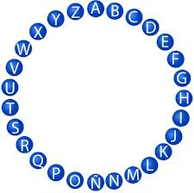

- Completa este pasapalabra.

Por A: Outeiro onde se asenta o castelo de Calatrava a Nova. | Alacranejo
Por B. Apelido dun historiador asasinado polos nazis en 1944. | Bloch
Por C: Escultora falecida en 1943 moi vencellada a Rodin. | Camile Claudel
Por D: País cuxa capital é Copenhague. | Dinamarca
Por E: Bisbarra galega á que pertence o concello de Pontes de García Rodríguez. | Eume
Por F: Localidade danesa que ten irmandade con Catoira. | Frederikssund
Por G: Muller do caudillo Don Pelayo. | Gaudiosa
Por H: Filósofo coñecido como O escuro de Éfeso. | Heráclito
Por I: Expresión xaponesa que ven a significar durmir estando presente. | Inemuri
Por J: Localidade oscense onde houbo un pronunciamento militar a prol da república en 1930. | Jaca
Por K: Unión no século XV de Dinamarca, Noruega e Suecia. | Kalmar
Por L: Heroe da independencia do Congo e Primeiro Ministro que tivo o país ata o seu asasinato. | Lumumba
Por M: Apelido do inventor do teléfono, según recoñeceu o Congreso de EE.UU no 2002. | Meucci
Por N: Etapa dentro da prehistoria na que xurdíu a agricultura, a gandeiría e a cerámica. | Neolítico
Por O: Masa de auga que separa normalmente continentes. | Océano
Por P: Pai de Carlomagno. | Pipino
Por R: Trashumancia outonal das ovellas no sur de Finlandia. | Réttir
Por S: Apelido de Isabel, a dos amantes de Teruel. | Segura
Por T: Bérber que dirixíu a conquista musulmana da península ibérica dende o 711. | Tariq
Por U: Depresión calcárea ampla de fondo plano ou irregular. | Uvala
Por V: Saúdo típico da illa croata de Korcula que significa Se feliz. | Veselo
Por W: Apelido da pintora que se autoretratou na pintura O triunfo de Baco de 1659. | Wautier
Por X: Emperador de reinado máis longo e glorioso da dinastía china Tang. | Xuanzong
Por Y: Río sobre o que se atopa a ponte Fish Bridge. | Yesil
Por Z: Expresión en burkinés que significa Fai o teu traballo. | Ziba

- Localiza a primeira imaxe, correspondente a un mosteiro galego. Na segunda imaxe sitúa esa preciosa localidade da Comunidade Valenciana.

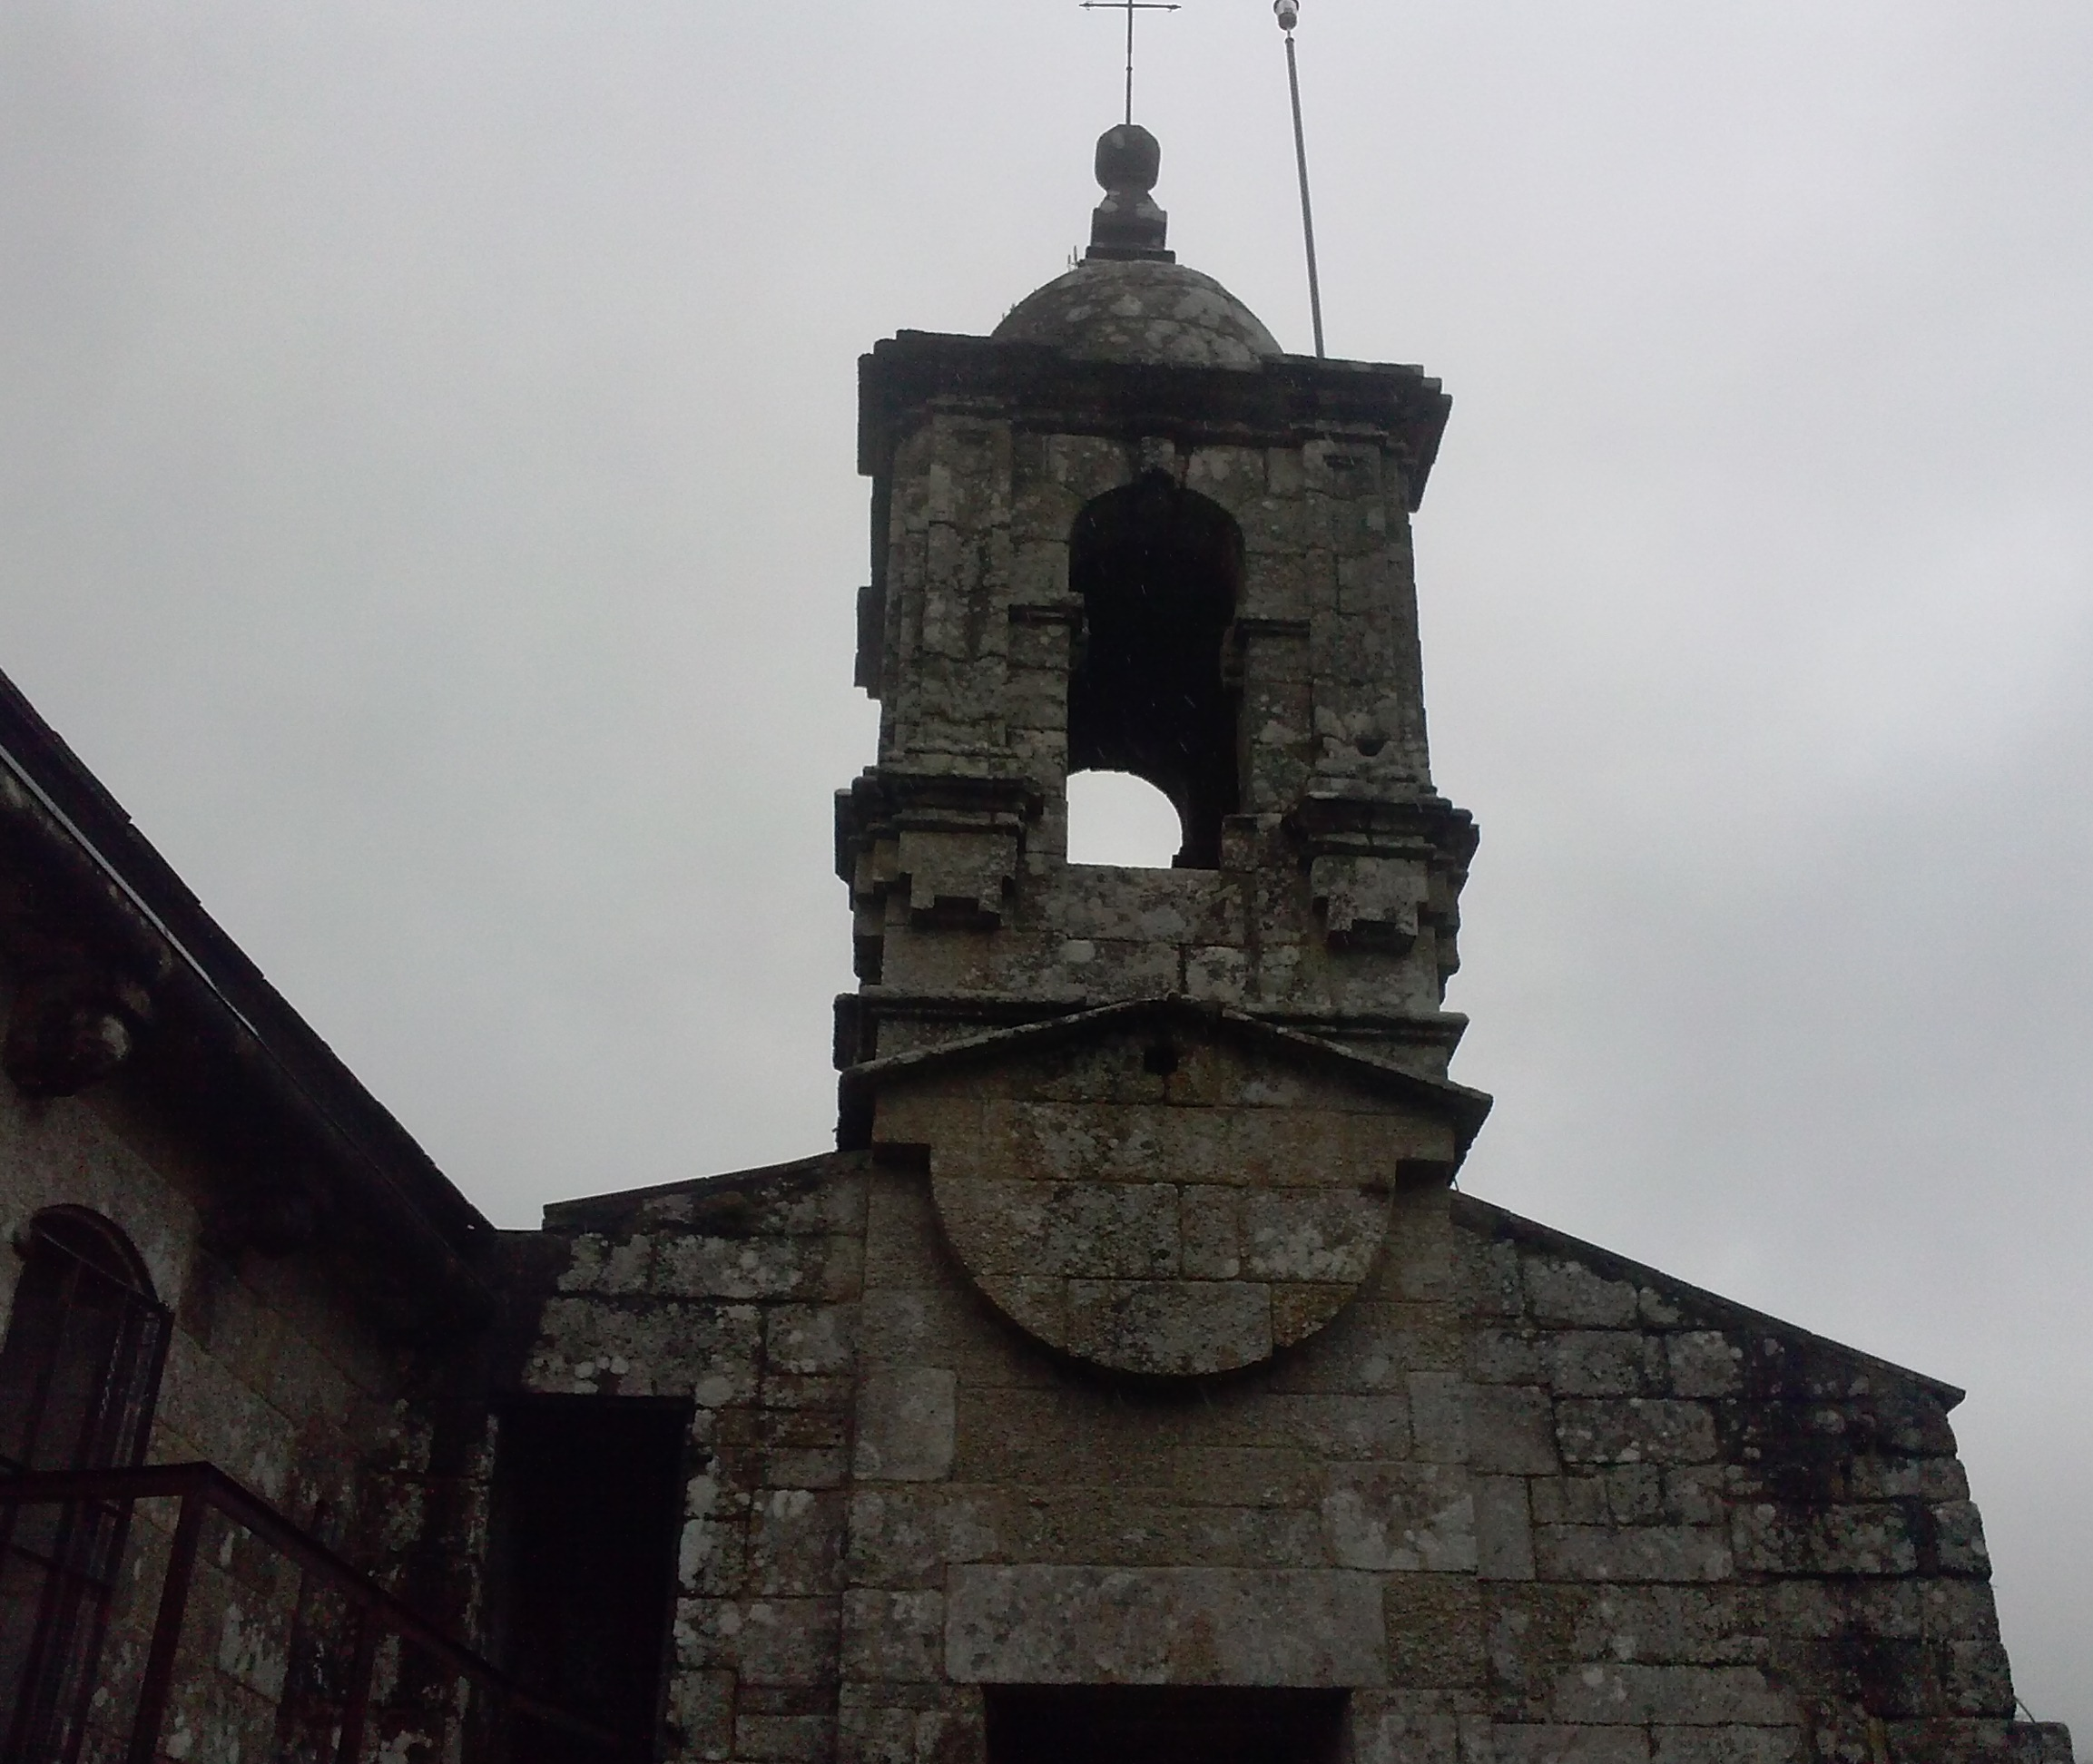
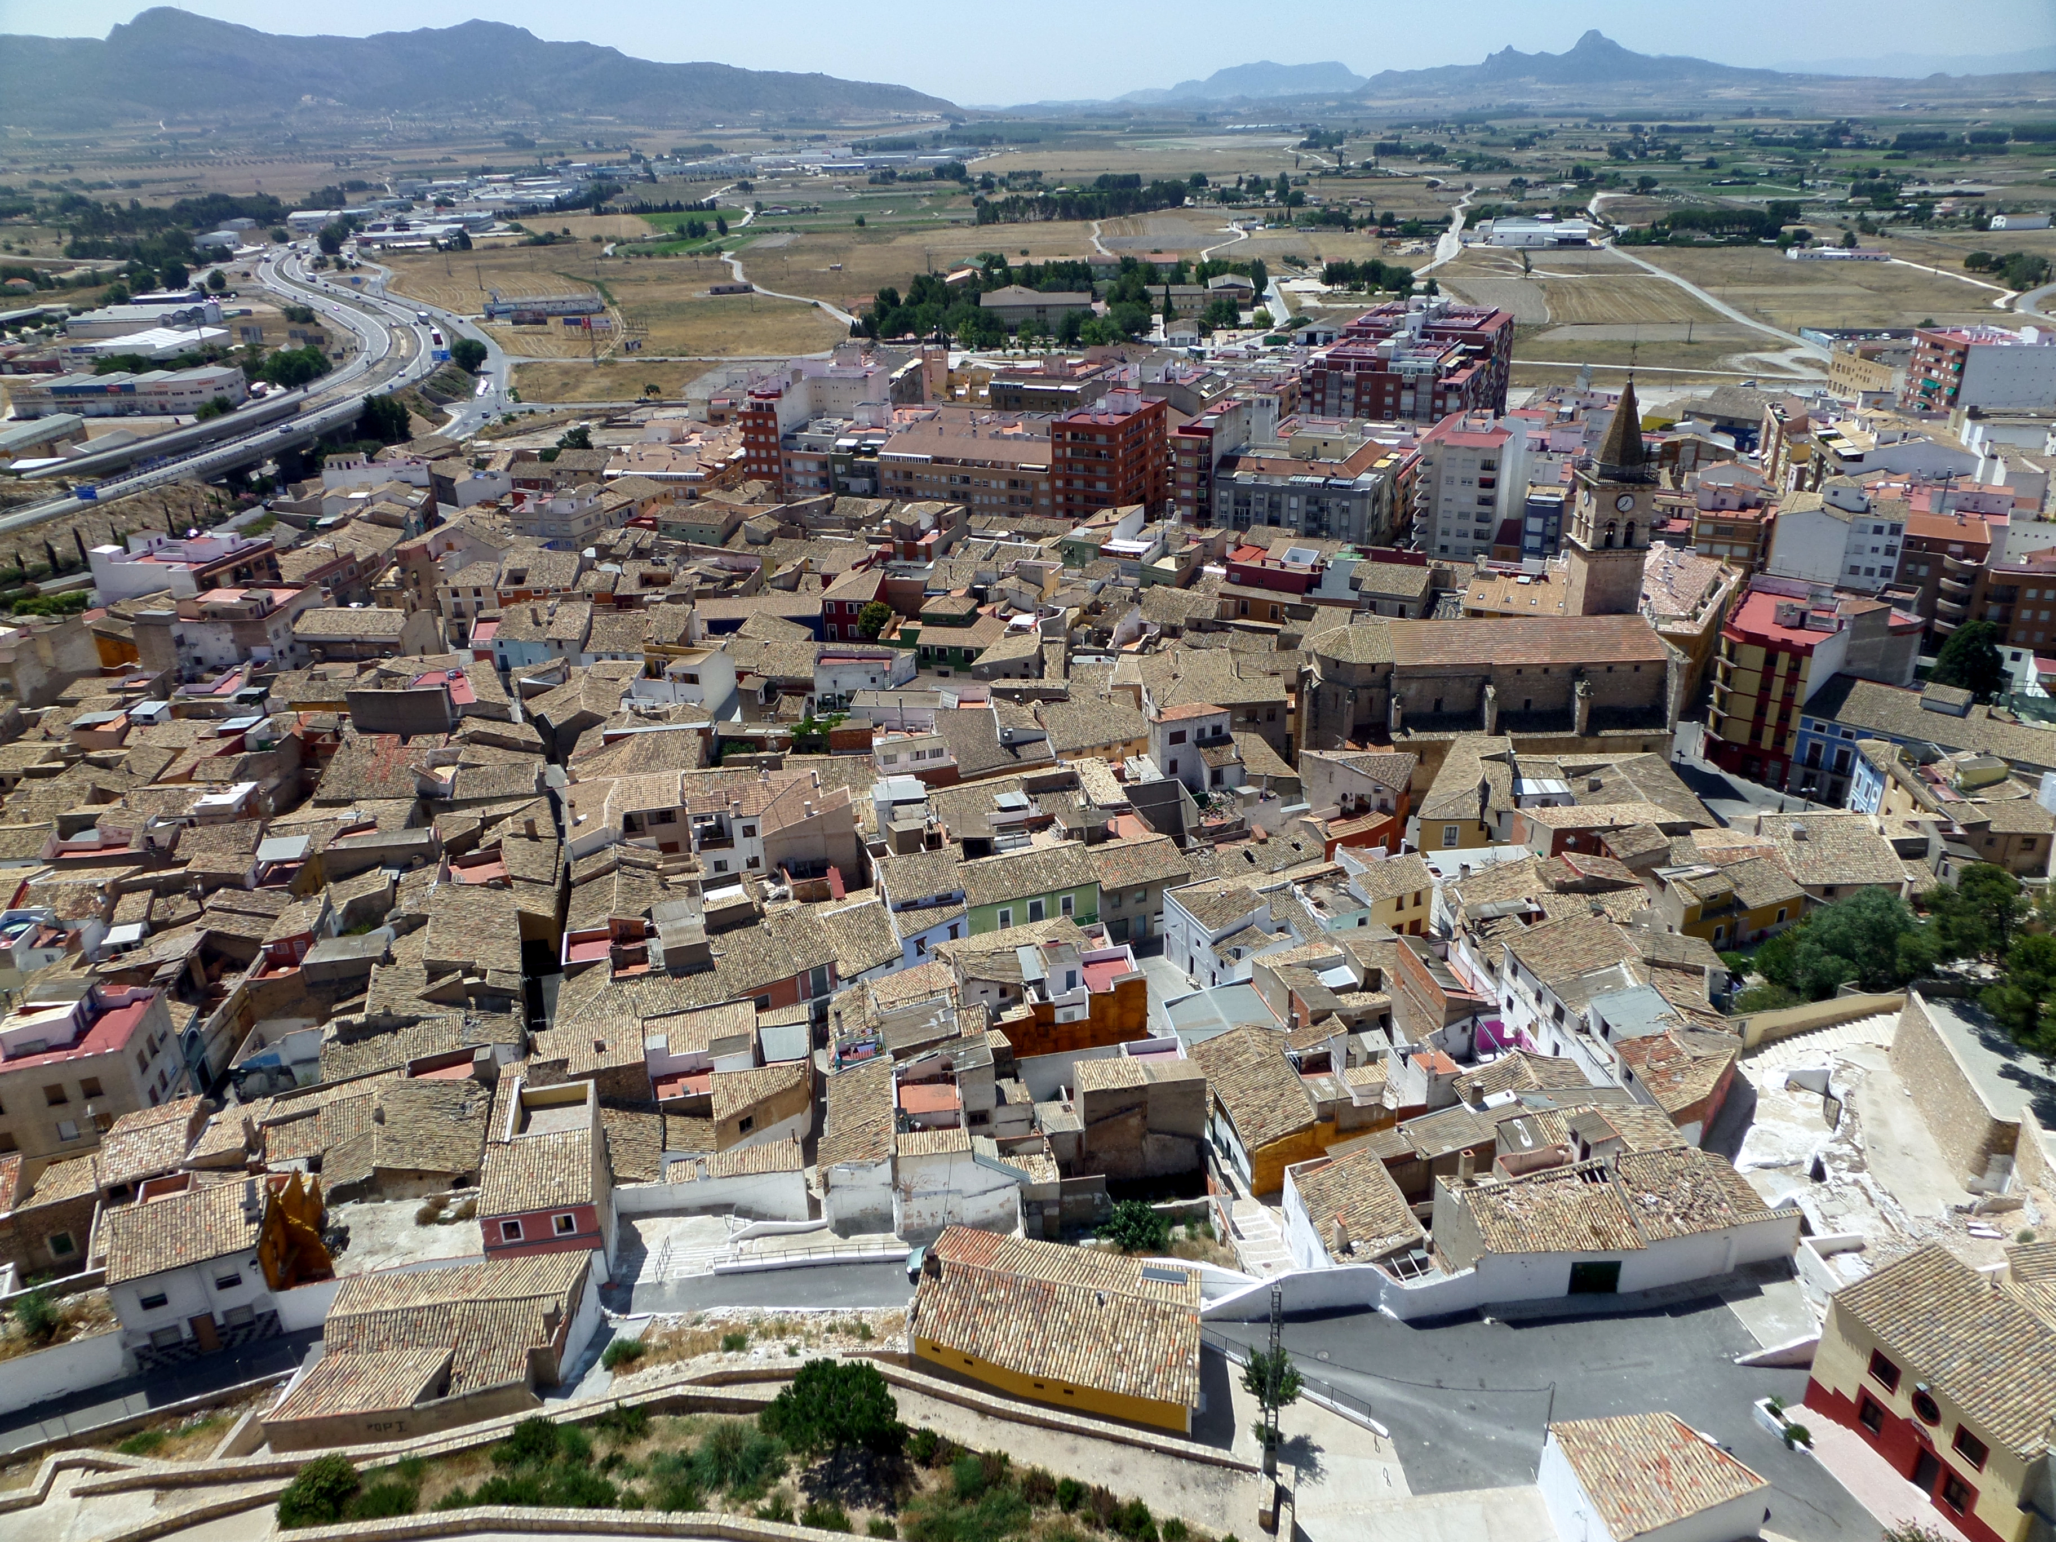

Caaveiro Villena
____________________________________ _________________________________________

- Contesta a estas cuestións.

1. En que Comunidade Autónoma sitúas as formacións xeolóxicas do Picuezo e a Picueza? | A Rioxa
2. ...por certo, que roubaban o picuezo e a picueza e por mentirosos e ladróns quedaron convertidos nesas pedras? | Uvas
3. Cal destas batallas é anterior (máis vella) no tempo: Bailén, S. Quintín, Navas de Tolosa ou Rande? | Navas de Tolosa
4. Quen reinaba en España cando naceu a gran actriz Conchita Montenegro que se negou nunha proba a darlle un bico ao mismisimo Clark Gable? | Afonso XIII
5. Expresión en suajili que transmite un irresistible desexo de quitarse a roupa cando bailas. | Mbuki-Mvuki
6. En que ano foi excarcelado Iñaki Sarasketa, implicado no atentado que costou a vida á primeira vítima de ETA, Pardines? | 1977
7. En que país sitúas o corredor de Caprivi? | Namibia
8. Que palabra empregada nas illas Marquesas serve para designar tanto “rostro” como “ollos”? | Mata
9. Por cantas moedas estaba á venda Rosa, de 18 anos, según reza o cartel que lle colga do pescozo no seu corpo espido na pintura de Jiménez Aranda de 1897 Una esclava en venta? | 800
10. En que milenio estariamos no ano 1303 a. C.? | II
11. En que ano unha manifestación carlista en Estella berrou ¡Franco, traidor, sí señor! | 1969
12. Deportista co récord máis lonxevo de atletismo, tanto feminino como masculino. | Kratochvilova
13. A cabeza de que rei foi devolta en 1954 a Tanzania, logo de ser cortada polos alemáns en 1894 na guerra Maji Maji? | Mkwawa de Uhehe
14. Edificio situado en Harare (Zimbabue) refrixerado naturalmente no seu interior. | Eastgate
15. Quen foi o Anxo de Varsovia que faleceu aos 98 anos no 2008 e que salvou a máis xudeus que Schindler? | Irena Sendler
16. Nome da estructura provisional a xeito de cabana, feita con polas, herbas e follas típica de Urgunt, nas terras altas Asia central, según nos relata Paul Salopek na súa incrible viaxe a pe Máis alá do Edén | Kapa
17. Cal destas illas que forman parte do arquipélago das Malvinas é máis septentrional: Pelada, Goicoechea, Trinidade ou Bougainville? | Trinidade
18. Que observarías se pegas o ollo á mirilla de Villa Malta? | Cúpula Vaticano
19. Protagonista da revolución rusa que dixo: Se a emancipación da muller é impensable sen o socialismo, entón o socialismo é impensable se a total emancipación da muller. | A. Kollontai
20. Cal é a capital de Servia? | Belgrado
21. Escultora que representou a Ícaro cun á de surf baixo o brazo en Alicante. | Esperanza D’ Ors
22. Que xeneral escribíulle unha carta pública a Queipo de Llano chamándolle miserable bufón, cobarde y borracho por fusilar ao seu terceiro fillo durante a guerra civil en 1937? | Ricardo Burguete Lana
23. Quen pintou, emulando á pintura Guernica, o Bombardeo de Colmenar Viejo en 1937? | Ant. Rodríguez Luna
24. Unica reserva de vida salvaxe en EE.UU accesible en metro. | Gateway Area (N.York)
25. Que peixe era o rei nas Terras Altas de Escocia (Wick) no XIX? | Arenque
26. ...por certo, que nome lle daban os lugareños a ese peixe daquela? | Silver darlings
27. Que programa de TV presentado por Carlos Tena xerou polémica pola interpretación da banda de punk feminina Vulpes do tema Me gusta ser uina zorra en 1983? | Caja de ritmos
28. Cal é o obxecto astronómico que máis se asemella a unha esfera perfecta (so se diferenza 0,0002 %) segundo a medición do Instituto Max Planck? | Kepler (KIC) 11145123
29. Que océano baña as illas Mascareñas? | Indico
30. Por que territorios tiñan que exercer a misión os xesuítas contratados en 1723 polo IV Conde de Maceda para desenvolver actividades misioneiras, tan importantes para a Compañía? | Santantuino, Sobrán, Cereixo

- Completa este encadeado sobre a nosa cidade:

Un municipio como Vigo considérase como unha cidade en España, dende o punto de vista cuantitativo, por superar a cifra de 10000 _____habitantes. Como municipio ocupa o posto ____14____ en España en canto a poboación.
Cal é a parroquia do municipio de Vigo máis oriental? ____Cabral____.
Aínda que agora loce no seu escudo unha oliveira, antes das Cortes de Cádiz a xurisdicción da cidade correspondía ao Arcevispado de Santiago e, xa que logo, tiña no seu escudo unha __cuncha_____. Cantos reais de vellón percibía ese Arcevispado da vila de Vigo segundo o Catastro de Ensenada? __150_____. En outubro de 1843, Espartero organizaba dende o exilio un levantamento ao que se adeheriu a Milicia Nacional, tomando a cidade asaltando a porta da Gamboa, como había 34 anos antes contra dos franceses, pero o Capitán Xeneral de Galicia __Francisco Puig Samper___declarou o estado de guerra na cidade e a través do comandante xeneral Cotoner desarmou aos insurxentes. Uns anos despois (1846) houbo outro pronunciamento famoso que afectou a Vigo e ao seu lazareto, San Simón, xa que quedou bloqueado. Que rúa en Vigo lembra e fai referenza a ese feito histórico? ___Carral____.
A chegada da segunda metade do XIX supuxo para a cidade un pulo. Un exemplo e o desenvolvemento das comunicacións, moi catacterístico da segunda revolución industrial. Que lugar comunicou Vigo na primeira conexión telegráfica submariña? __San Simón______.
En 1936 os galegos votaron o seu Estatuto de Autonomía. O deputado en Cortes e famoso agrarista ____Basilio Álvarez___dixo O meu país, que permaneceu de xeonllos desde a súa submisión aos Reis Católicos ata a Segunda República, púxose en pé para empezar unha nova vida. En Vigo, dun censo de votantes de _____29 405____, máis de 22.000 votaron afirmativamente. Quen era o alcalde de Vigo daquela? _____Emilio Martínez Garrido______ .

